Частное профессиональное образовательное учреждение
«Южный многопрофильный техникум»
Специальность/профессия:
Наименование дисциплины: Обществознание
Преподаватель: Живица Мария Алексеевна
Курс: 1
Группа: 19ПНК-9
Тел/ адрес эл. почты преподавателя: 961 588 48 02, mari.zhivitsa@bk.ru

Тема № 12: Современные идейно-политические системы: консерватизм, либерализм, социал-демократия, коммунизм.

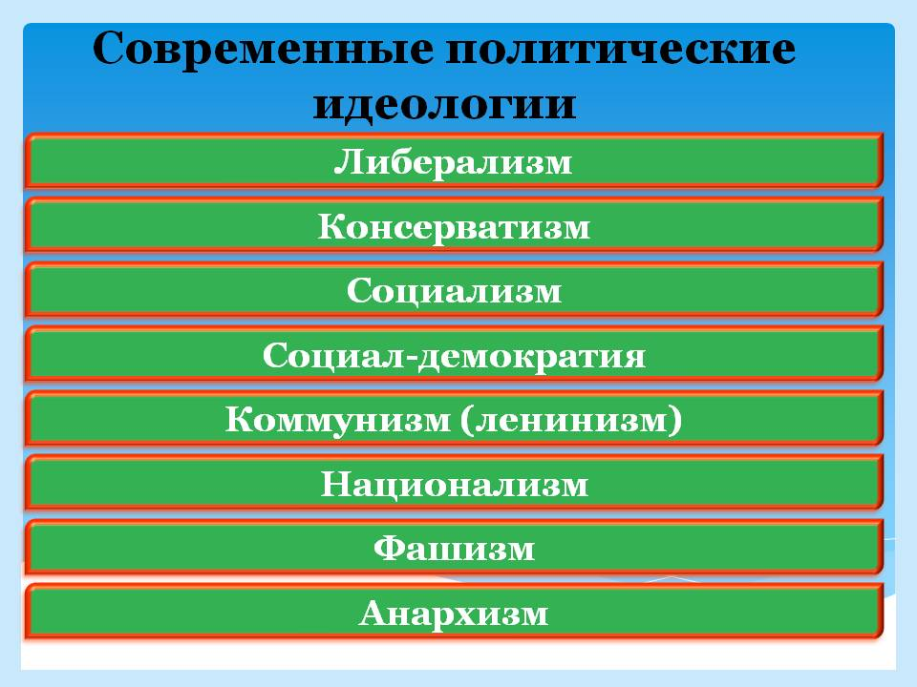

Перечень вопросов для изучения
- Определение идеологии и консерватизму? Жихарев,Сатин,Симоненко
- Определение либерализму? Найденова,Фалисова,Хачатрян
- Определение социал-демократия? Букреева, Владимирова, Мафадзокова
- Определение коммунизм? Даллакян, Коцур, Котлярова
Список литературы
- Обществознание. Боголюбов Л.Н
- Обществознание Важенин А. Г
- https://infourok.ru

Задание для контроля
- Ответить на вышеуказанные вопросы
- Переписать лекцию в тетрадь ( каждому студенту отправлено на электронную почту)
- Письменно привести примеры проявления власти в обществе (кратко 1-2 страницы)
- Выполнение задания необходимо сделать с 18,05,2020 по 25,05,2020 до 17.00
- Выслать домашнее задание на электронную почту mari.zhivitsa@bk.ru

